О внесении изменений
в извещение и документацию об открытом аукционе в электронной форме
06.11.2018 № 461

На основании ч. 6 ст. 63, ч. 6 ст. 65 Федерального закона от 05.04.2013 № 44-ФЗ «О контрактной системе в сфере закупок товаров, работ, услуг для обеспечения государственных и муниципальных нужд»
ПРИКАЗЫВАЮ:
1. Контрактному отделу подготовить внесение изменений в извещение и документацию об открытом аукционе № ИПУ 2018/ ЭА–11 «Поставка мебели для нужд ИПУ РАН» в соответствии с Перечнем изменений и опубликовать в установленные сроки на официальном сайте Единой информационной системы в сфере закупок (www.zakupki.gov.ru), на сайте электронной торговой площадки ООО «РТС-тендер» (www.rts-tender.ru), на сайте ИПУ РАН (www.ipu.ru).
2. Контроль за исполнением настоящего приказа возложить на заместителя директора по развитию и информатизации Корниенко С.В.

Приложение: перечень изменений на 9 л.

Директор Института Д.А. Новиков
Чл.-корр. РАН

Перечень изменений в извещение и документации об открытом аукционе
№ ИПУ 2018/ЭА–11 «Поставка мебели для нужд ИПУ РАН»

- Перечень изменений в извещение о проведении открытого аукциона:
№ п/п | Пункт извещения | Было | Стало
1 | 4 | Дата начала срока подачи заявок на участие в электронном аукционе: с момента размещения извещения о проведении настоящего электронного аукциона:  26 октября 2018г. | Дата начала срока подачи заявок на участие в электронном аукционе: с момента размещения извещения о проведении настоящего электронного аукциона:  06 ноября 2018г.
 |  | Дата и время окончания срока подачи заявок на участие в электронном аукционе:  12 ноября 2018г., 23:59 (время московское). | Дата и время окончания срока подачи заявок на участие в электронном аукционе:  15 ноября 2018г., 23:59 (время московское).
 |  | Дата окончания предоставления разъяснений положений документации об аукционе: не позднее 08 ноября 2018г. | Дата окончания предоставления разъяснений положений документации об аукционе: не позднее 11 ноября 2018г.
 |  | Отмена аукциона (даты): с 26.10.2018г. по 06.11.2018г. | Отмена аукциона (даты): с 06.11.2018г. по 09.11.2018г.
 |  | Дата окончания срока рассмотрения первых частей заявок на участие в электронном аукционе: 13 ноября 2018г | Дата окончания срока рассмотрения первых частей заявок на участие в электронном аукционе: 16 ноября 2018г
 |  | Дата подписание протокола рассмотрения первых частей заявок на участие в электронном аукционе: 13 ноября 2018г | Дата подписание протокола рассмотрения первых частей заявок на участие в электронном аукционе: 16 ноября 2018г
 |  | Дата проведения электронного аукциона: 16 ноября 2018г | Дата проведения электронного аукциона: 19 ноября 2018г

- Перечень изменений в документации об открытом аукционе:
№ п/п | Пункт документации | Содержание
1 | П. 16.  часть III. ИНФОРМАЦИОННАЯ КАРТА АУКЦИОНА | Было | Стало
 |  | 26.10.2018  12.11.2018, 23:59 | 06.11.2018  15.11.2018, 23:59
2 | П. 17.  часть III. ИНФОРМАЦИОННАЯ КАРТА АУКЦИОНА | Было | Стало
 |  | 13.11. 2018 | 16.11.2018
3 | П. 18.  часть III. ИНФОРМАЦИОННАЯ КАРТА АУКЦИОНА | Было | Стало
 |  | 16.11.2018 | 19.11.2018
4 | П. 28.  часть III. ИНФОРМАЦИОННАЯ КАРТА АУКЦИОНА | Было | Было
 |  | 08.11.2018 | 11.11.2018

5. Приложение №1 к Техническому заданию на поставку компьютерного оборудования для нужд ИПУ РАН изложено в новой редакции:
Сведения о качестве, технических характеристиках товара, его безопасности, функциональных характеристиках (потребительских свойствах) товара, размере, упаковке, отгрузке товара и иные сведения о товаре, представление которых предусмотрено документацией об электронном аукционе.

№ п/п | Наименование товара | Указание на товарный знак (модель, производитель) | Технические характеристики |  |  | Ед.  Изм. | Сведения о сертификации
 |  |  | Требуемый параметр | Требуемое значение | Значение, предлагаемое участником
1 | Стол Тип 1  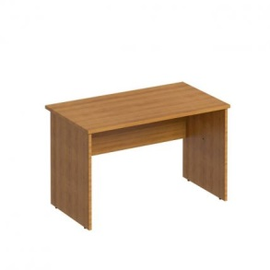 |  | Тип | письменный
 |  |  | Габаритные размеры:
 |  |  | ширина | не менее 1200, не более 1250 |  | мм
 |  |  | глубина | не менее 600, не более 650 |  | мм
 |  |  | высота | не менее 750, не более 770 |  | мм
 |  |  | Толщина столешницы | не менее 22 |  | мм
 |  |  | Толщина боковых опор | не менее 22 |  | мм
 |  |  | Толщина экрана | не менее 16 |  | мм
 |  |  | Материал | ламинированная ДСП
 |  |  | Толщина кромки | не менее 2 |  | мм
 |  |  | Материал кромки | ПВХ
 |  |  | Количество регулировочных опор | не менее 4 |  | шт.
 |  |  | Вид крепления деталей | эксцентриковая стяжка
 |  |  | Цвет мебели | Ольха
2 | Стол Тип 2 |  | Тип | письменный
 |  |  | Габаритные размеры:
 |  |  | ширина | не менее 1200, не более 1250 |  | мм
 |  |  | глубина | не менее 600, не более 650 |  | мм
 |  |  | высота | не менее 750, не более 770 |  | мм
 |  |  | Толщина столешницы | не менее 22 |  | мм
 |  |  | Толщина боковых опор | не менее 22 |  | мм
 |  |  | Толщина экрана | не менее 16 |  | мм
 |  |  | Материал | ламинированная ДСП
 |  |  | Толщина кромки | не менее 2 |  | мм
 |  |  | Материал кромки | ПВХ
 |  |  | Количество регулировочных опор | не менее 4 |  | шт.
 |  |  | Вид крепления деталей | эксцентриковая стяжка
 |  |  | Цвет мебели | Орех
3 | Тумба тип 1  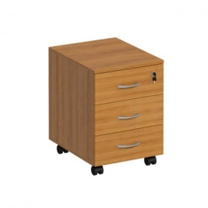 |  | Тип | выкатная
 |  |  | Габаритные размеры:
 |  |  | ширина | не менее 400, не более 450 |  | мм
 |  |  | глубина | не менее 450, не более 470 |  | мм
 |  |  | высота | не менее 550, не более 600 |  | мм
 |  |  | Толщина топа, каркаса и фасада ящиков | не менее 16 |  | мм
 |  |  | Количество выдвижных ящиков | не менее 3 |  | шт.
 |  |  | Вид направляющих | роликовые
 |  |  | Материал днища ящика | ДВП
 |  |  | Количество ручек к ящикам | 3
 |  |  | Материал ручек | металл
 |  |  | Колеса | наличие
 |  |  | Количество колесных опор | 4
 |  |  | Замок с 3-мя ключами | наличие
 |  |  | Материал | ламинированная ДСП
 |  |  | Толщина кромки столешницы | не менее 2 |  | мм
 |  |  | Материал кромки | ПВХ
 |  |  | Цвет мебели | орех
4 | Тумба тип 2  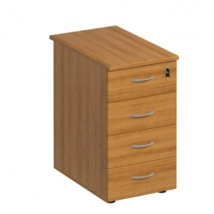 |  | Тип | приставная
 |  |  | Габаритные размеры:
 |  |  | ширина | не менее 400, не более 440 |  | мм
 |  |  | глубина | не менее 600, не более 700 |  | мм
 |  |  | высота | не менее 750, не более 770 |  | мм
 |  |  | Толщина топа, каркаса и фасада ящиков | не менее 16 |  | мм
 |  |  | Количество ящиков | не менее 4
 |  |  | Вид направляющих | роликовые
 |  |  | Материал днища ящика | ДВП
 |  |  | Материал ручек | металл
 |  |  | Количество ручек к ящикам | 4 |  | шт.
 |  |  | Количество опор | 4 |  | шт.
 |  |  | Вид опор | регулируемые
 |  |  | Замок с 3-мя ключами | наличие
 |  |  | Материал | ламинированная ДСП
 |  |  | Толщина кромки столешницы | не менее 2 |  | мм
 |  |  | Материал кромки | ПВХ |  | шт.
 |  |  | Цвет мебели | орех
5 | Шкаф для документов  Тип 1  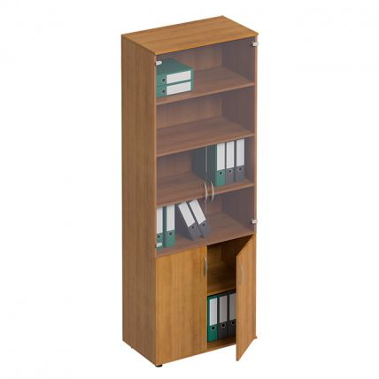 |  | Тип | со стеклом
 |  |  | Габаритные размеры:
 |  |  | ширина | не менее 710, не более 800 |  | мм
 |  |  | глубина | не менее 340, не более 450 |  | мм
 |  |  | высота | не менее 1970, не более 2000 |  | мм
 |  |  | Толщина боковин, дверей, полок | не менее 16, не более 22 |  | мм
 |  |  | Количество стеклянных дверей | не менее 2 |  | шт.
 |  |  | Количество глухих дверей | 2 |  | шт.
 |  |  | Тип дверей | распашные
 |  |  | Количество дверных ручек | 4
 |  |  | Количество полок за стеклом | 3
 |  |  | Количество полок внизу | 1
 |  |  | Материал шкафа | ламинированная ДСП |  | мм
 |  |  | Толщина кромки | не менее 2 |  | мм
 |  |  | Материал кромки | ПВХ
 |  |  | Цвет мебели | орех
6 | Шкаф для документов  Тип 2  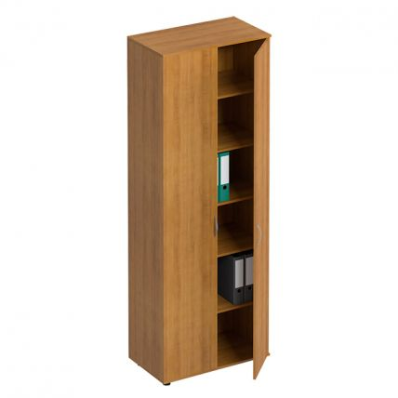 |  | Тип | закрытый
 |  |  | Габаритные размеры:
 |  |  | ширина | не менее 710, не более 800 |  | мм
 |  |  | глубина | не менее 340, не более 450 |  | мм
 |  |  | высота | не менее 1970, не более 2000 |  | мм
 |  |  | Толщина боковин, дверей, полок | не менее 16, не более 22 |  | мм
 |  |  | Регулировочные опоры | наличие
 |  |  | Количество дверей | 2
 |  |  | Тип дверей | распашные
 |  |  | Количество полок | 5
 |  |  | Количество дверных ручек | 2
 |  |  | Материал | ламинированная ДСП
 |  |  | Толщина кромки | не менее 2 |  | мм
 |  |  | Материал кромки | ПВХ
 |  |  | Цвет мебели | орех
7 | Шкаф Тип 3  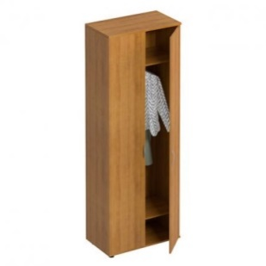 |  | Тип | для одежды
 |  |  | Габаритные размеры:
 |  |  | ширина | не менее 710, не более 800 |  | мм
 |  |  | глубина | не менее 450, не более 580 |  | мм
 |  |  | высота | не менее 1970, не более 2200 |  | мм
 |  |  | Толщина боковин, дверей, полок | не менее 16, не более 22 |  | мм
 |  |  | Регулировочные опоры | наличие
 |  |  | Количество дверей | 2
 |  |  | Тип дверей | распашные
 |  |  | Количество полок (верх/низ) | 2
 |  |  | Штанга для одежды | наличие
 |  |  | Количество дверных ручек | 2
 |  |  | Материал | ламинированная ДСП
 |  |  | Толщина кромки | не менее 2 |  | мм
 |  |  | Материал кромки | ПВХ
 |  |  | Цвет мебели | орех
8 | Кресло для персонала  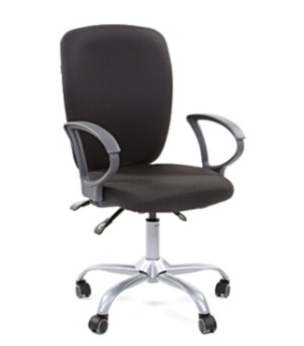 |  | Тип | с подлокотниками
 |  |  | Габаритные размеры:
 |  |  | ширина | не менее 520, не более 550 |  | мм
 |  |  | глубина | не менее 480, не более 510 |  | мм
 |  |  | Высота регулировки до сиденья | не менее 440 не более 540 |  | мм
 |  |  | Набивка кресла | стандартный поролон
 |  |  | Плотность поролона | 25-40 |  | кг/м³
 |  |  | Ткань | Синтетика и шерсть, с 3 видами пропиток (антипожарная, антистатическая, противо- растяжительная), устойчива к износу
 |  |  | Светоустойчивость ткани | не менее 5 |  | ед.
 |  |  | Прочность ткани на разрыв | не менее 5 |  | ед.
 |  |  | Цвет ткани | чёрно-серая
 |  |  | Подлокотники | жесткий пластик
 |  |  | Цвет подлокотника | серый
 |  |  | Механизм качания | с фиксацией изменения угла наклона спинки и регулировкой высоты подъема кресла
 |  |  | Крестовина | металлическая матовая, крашенная (серая)
 |  |  | Диаметр крестовины | 600 |  | мм
 |  |  | Газпатрон | наличие
 |  |  | Количество опорных роликов | не менее 4 |  | шт.
 |  |  | Диаметр штока | не менее 11 |  | мм
 |  |  | Рекомендованная максимальная нагрузка | не менее 100 |  | кг
9 | Конференц стул  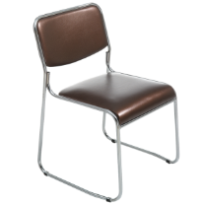  или  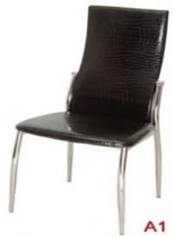 |  | Тип | без подлокотников
 |  |  | Материал обивки | экокожа
 |  |  | Цвет обивки | черный
 |  |  | Габаритные размеры:
 |  |  | ширина | не менее 500, не более 550 |  | мм
 |  |  | глубина | не менее 500, не более 550 |  | мм
 |  |  | высота | не менее 700, не более 850 |  | мм
 |  |  | Плотность поролона | 22-40 |  | кг/м³
 |  |  | Каркас | цельнометаллический трубчатый хромированный
 |  |  | Цвет основы и ножек | хром
 |  |  | Рекомендованная максимальная нагрузка | не менее 120 |  | кг
 |  |  | Ширина сидения | не менее 400, не более 420 |  | мм
 |  |  | Глубина сидения | не менее 400, не более 420 |  | мм
10 | Стол Тип 3  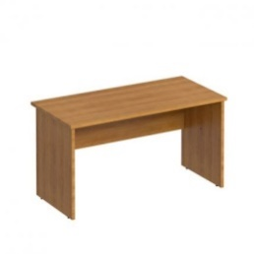 |  | Тип | письменный
 |  |  | Габаритные размеры:
 |  |  | ширина | не менее 1400, не более 1420 |  | мм
 |  |  | глубина | не менее 670, не более 730 |  | мм
 |  |  | высота | не менее 730, не более 770 |  | мм
 |  |  | Толщина боковых опор | не менее 22 |  | мм
 |  |  | Толщина экрана | не менее16 |  | мм
 |  |  | Материал | ламинированная ДСП
 |  |  | Толщина кромки | не менее 2 |  | мм
 |  |  | Материал кромки | ПВХ
 |  |  | Цвет мебели | орех
11 | Тумба тип 3  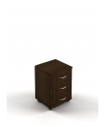 |  | Тип | выкатная
 |  |  | Габаритные размеры:
 |  |  | ширина | не менее 400, не более 450 |  | мм
 |  |  | глубина | не менее 450, не более 470 |  | мм
 |  |  | высота | не менее 550, не более 600 |  | мм
 |  |  | Толщина топа, каркаса и фасада ящиков | не менее 16 |  | мм
 |  |  | Количество выдвижных ящиков | не менее 3 |  | шт.
 |  |  | Вид направляющих | роликовые
 |  |  | Материал днища ящика | ДВП
 |  |  | Количество ручек к ящикам | 3
 |  |  | Материал ручек | металл
 |  |  | Колеса | наличие
 |  |  | Количество колесных опор | 4
 |  |  | Замок с 3-мя ключами | наличие
 |  |  | Материал | ламинированная ДСП
 |  |  | Толщина кромки столешницы | не менее 2 |  | мм
 |  |  | Материал кромки | ПВХ
 |  |  | Цвет мебели | венге
12 | Подставка под системный блок  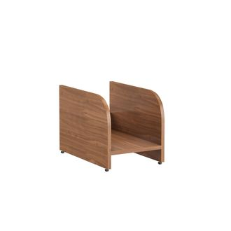 |  | Тип | подкатная
 |  |  | Габаритные размеры:
 |  |  | ширина | не менее 250, не более 300 |  | мм
 |  |  | глубина | не менее 410, не более 500 |  | мм
 |  |  | высота | не более 500 |  | мм
 |  |  | Колеса | не менее 4-х
 |  |  | Толщина стенок | не менее 22 |  | мм
 |  |  | Материал | ламинированная ДСП
 |  |  | Толщина кромки | не менее 2 |  | мм
 |  |  | Материал кромки | ПВХ
 |  |  | Цвет мебели | орех
13 | Стол Тип 4  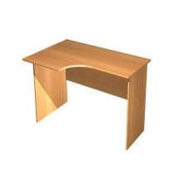 |  | Тип | эргономичный  правый
 |  |  | Габаритные размеры:
 |  |  | ширина | не менее1380, не более 1420 |  | мм
 |  |  | глубина | не менее 670, не более 900 |  | мм
 |  |  | высота | не менее 730, не более 770 |  | мм
 |  |  | Толщина боковых опор | не менее 22 |  | мм
 |  |  | Толщина экрана | не менее 16 |  | мм
 |  |  | Материал | ламинированная ДСП
 |  |  | Толщина кромки | не менее 2 |  | мм
 |  |  | Материал кромки | ПВХ
 |  |  | Цвет мебели | Орех
14 | Стол Тип 5  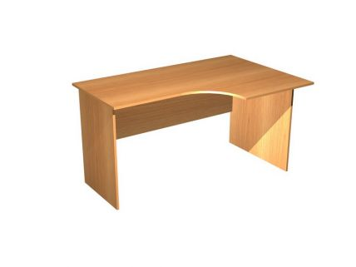 |  | Тип | эргономичный  левый
 |  |  | Габаритные размеры:
 |  |  | ширина | не менее1380, не более 1420 |  | мм
 |  |  | глубина | не менее 670, не более 900 |  | мм
 |  |  | высота | не менее 730, не более 770 |  | мм
 |  |  | Толщина боковых опор | не менее 22 |  | мм
 |  |  | Толщина экрана | не менее 16 |  | мм
 |  |  | Материал | ламинированная ДСП
 |  |  | Толщина кромки | не менее 2 |  | мм
 |  |  | Материал кромки | ПВХ
 |  |  | Цвет мебели | орех
15 | Приставка полукруглая  Схематичный чертеж элементов приставки полукруглой |  | Тип стола | приставной ( составной)
 |  |  | Габаритные размеры:
 |  |  | ширина | не менее 1200, не более 1220 |  | мм
 |  |  | глубина | не менее 600, не более 620 |  | мм
 |  |  | высота | не менее 750, не более 770 |  | мм
 |  |  | Толщина столешницы | не менее 22 |  | мм
 |  |  | Толщина опор | не менее 16 |  | мм
 |  |  | Регулировка по высоте | наличие |  | мм
 |  |  | Материал | ламинированная ДСП
 |  |  | Толщина кромки | не менее 2 |  | мм
 |  |  | Материал кромки | ПВХ
 |  |  | Вид крепления деталей | эксцентриковая стяжка
 |  |  | Дополнительно | Совместима по глубине с двумя столами поз.2
 |  |  | Элементы приставки:
 |  |  | Столешница | наличие
 |  |  | форма столешницы | полукруг
 |  |  | Опора | наличие
 |  |  | Форма опоры | Т-образная
 |  |  | Цвет мебели | Орех

Руководитель контрактного отдела Тимохин Д.А.

